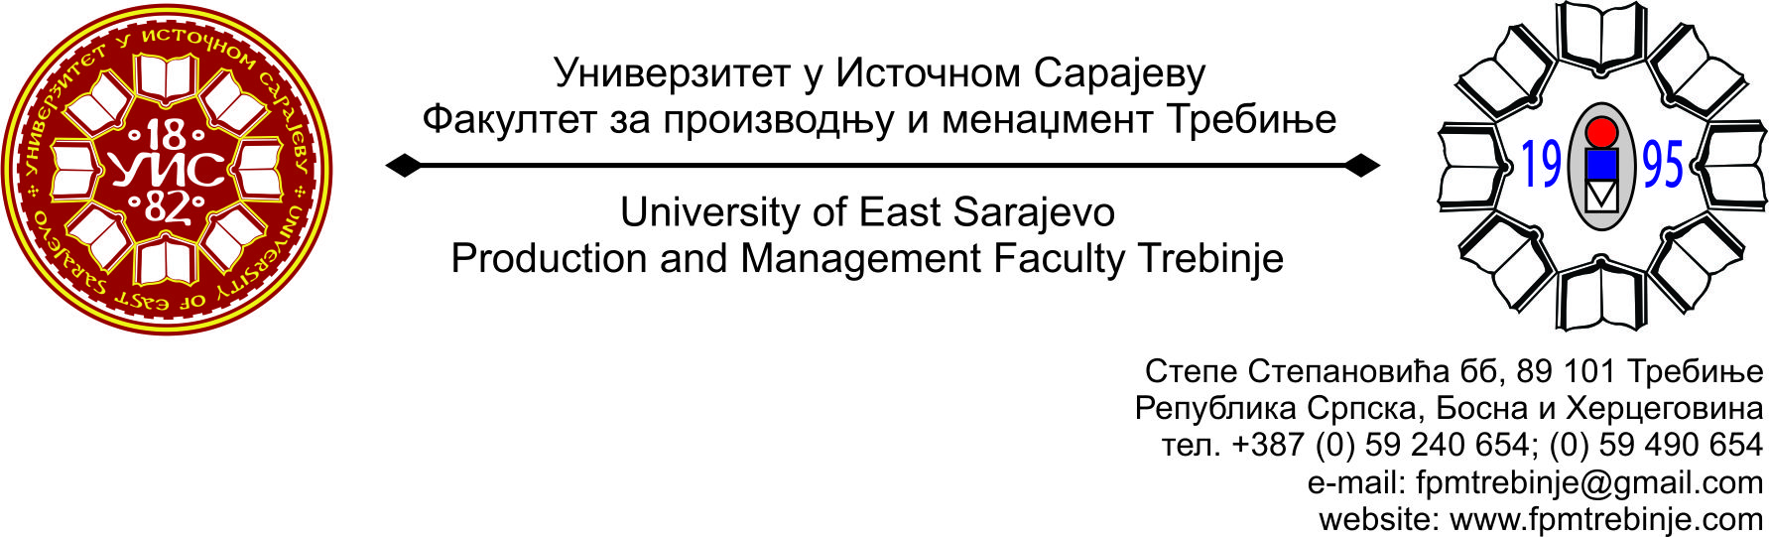
Број: 1321/2014
Датум: 09.10.2014. године

На основу члана 59. Статута Универзитета у Источном Сарајеву, члана 5. Пословника о раду Научно-наставног вијећа, сазивам 10. /десету/ редовну сједницу Научно - наставног вијећа Факултета за производњу и менаџмент Требиње.
За сједницу предлажем сљедећи:
ДНЕВНИ РЕД
- Усвајање Дневног реда;
- Усвајање Записника са 9. /девете/ редовне сједнице Научно-наставног вијећа Факултета за производњу и менаџмент Требиње;
- Разматрање давања сагласности за кандидовање пројекта под називом „Примјена динамичког софтвера Cinderella у научно-техничким истраживањима, математици и образовању“ за другу изборну фазу конкурса Министарства науке и технологије Републике Српске у области природне науке;
- Разматрање статуса расписаног конкурса за избор у звање доцента за ужу научну област Менаџмент од 02. односно 09.04.2014. године;
- Проблематика наставног процеса;
- Коначна верификација теме Завршног рада на другом циклусу студија кандидата Наташе Радовановић, под називом: „Понашање потрошача у куповини“;
- Захтјеви студената Научно - наставном вијећу Факултета за добијање сагласности на тему за израду дипломског, односно завршног рада на првом циклусу студија;
- Информацијe декана;
- Студентска питања;
- Текућа питања.
Сједница Научно-наставног вијећа ће се одржати у понедељак 13.10.2014. године са почетком у 12.00 часова у амфитеатру Факултета.
Предсједник
Научно - наставног вијећа
Проф. др Душан Јокановић, с. р.

